Mi opinión es que debería tener un mensaje de que todavía no hay datos cargados

En la flechita para el drop down, no funciona si le doy click

Restringir el imput para las fechas

El icono me da a entender que es un botón para crear un programa

El proyecto main no tiene nada y no despliega mensaje

Chance y un home page estaría nice

Flechita para drop down de áreas

Botón de enviar

Falta el titulo del input de nombre de proyecto

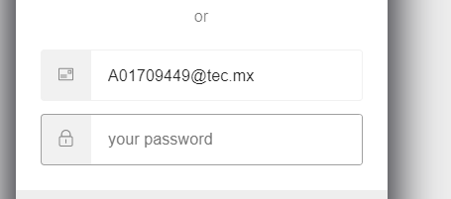

Agregar confirmar conrtasenia

Ampliar botón de cambiar fecha

Agregar mensaje de campos obligatorios